Checkout при незакоммиченных изменениях
Велась разработка в одной ветке, коммитов не было, и тут пришлось переключиться на ветку master. Команда git checkout master выдаст ошибку:
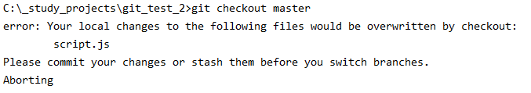
Так произошло потому, что при переключении на другую ветку незакоммиченные изменения в текущей ветке пропадут. Есть 2 варианта выхода из ситуации:
1. Настоять на переходе на master:
git checkout -f master
2. Поместить незакоммиченные изменения в stash:
git stash
Чтобы вернуть эти изменения, нужно на том коммите, откуда был сделан stash, сделать:
git stash pop
Технически stash можно сделать на одной ветке, а применить на другой, но тут главное не выстрелить себе в ногу.
Важно!
Если файлы в ветках отличаются, и в каком-то произошло изменение, а потом мы переключаемся на другую ветку, то гит будет ругаться. Но если файлы в ветках одинаковые, и мы где-то сделали изменение, то переключение пройдёт без проблем. Все файлы остаются как есть, все незакоммиченные изменения – тоже. Поэтому внимательно следим за сообщениями при чекауте!

